全国大学生物联网设计竞赛

海王盒

|  |  |
| --- | --- |
|  |  |
| 团队名称： | 你说的队 |
| 第一导师： | 周斌 |
| 第二导师： | 蔡红娟 |
| 队长： | 余森林 |
| 队员1： | 徐国泰 |
| 队员2： | 杨庆舒 |
| 队员3： | 马创 |

全国大学生物联网设计竞赛组委会

2019年7月

**诚信承诺申明**

本参赛队全体队员及指导教师已认真阅读《全国大学生物联网设计竞赛章程》关于竞赛作品的知识产权之全部条款，郑重申明，在参加全国大学生物联网设计竞赛时所呈交的竞赛作品及作品设计文档均为参赛队员在指导教师指导下独立完成。尽本参赛队所知，竞赛作品及作品设计文档中，除特别加以标注的部分外，不存在侵犯第三方知识产权的内容。竞赛作品及作品设计文档并非由参加其他竞赛之作品及作品设计文档未经改动直接参赛；如作品确参加过其他竞赛的，本参赛队承诺参加本次比赛之作品已经过较大改动。

指导教师签名：

日期： 年 月 日

目录

海王盒 4

摘 要 4

第一章 设计需求分析 5

2.1 设计需求 5

2.2 解决问题 5

第二章 特色与创新 6

2.1 创新1——提前预警时间 6

2.2 创新2——改变检测方式 6

2.3 创新3——LoRa 6

2.4 与市场产品进行比较 6

第三章 功能规划 7

3.1 海王盒的工作原理 7

3.2.1 各部分间的通信方式 7

3.2.2 数据采集 7

3.2.3 摄像头 8

3.2.4 短信通知 8

第四章 硬件组成 9

4.1 器件选择 9

4.1.1 STM32F4开发板 9

4.1.2 无线视频传输模块 10

4.1.3 DH11温湿度模块 10

4.1.4 MQ-2烟雾浓度模块 11

4.1.5 雨滴模块 11

4.1.6 火焰模块 12

4.1.7 GY-BMP280-3.3大气压强模块 12

4.2 产品外观 13

4.2.1 海王盒实物图 13

4.2.2 MySQL数据图 14

4.2.3 短信通知图 15

参考文献 16

**海王盒**

# 摘 要

森林火灾是世界性的林业重要灾害，一旦发生将会面临难以预估的危险，包括人们的生命安，及财产安全，以及对环境造成巨大的破坏，我们要所要做的就是在火灾发生之前，及时的将它消灭在摇篮之中。

森林的防护需要花费大量的人力与时间，可是即便如此还是有很大漏洞，看守的工作人员无法二十四小时时刻监督着森林的各个角落，所以火灾还是偶尔发生。为了降低火灾的发生风险，节省大量的人力资源的消耗，提供更准确的安全防范预警，海王盒通过单片机检测火灾实时的温度、湿度、烟雾浓度、气压、风速风向，通过计算比较，分析当前环境火灾发生的概率并做出防范措施，同时将当前的危险警报发送到工作人员的手中，更及时的将危险报告给工作人员，提醒他们此时哪个地点存在危险系数。

海王盒的创新功能：

它可以提前对当前环境是否又肯呢个会发生火灾进行预警

海王盒安装了应急程序，可以喷出紧急灭火的材料

工作人员可以通过电脑端，或者APP端时事观察当前森林环境状况

关键词：森林，防火，温度传感器，湿度传感器，烟雾浓度传感器，实时监控，数据传输

应用领域：用于对森林的监控，可以节省人力，降低火灾发生的概率，同时可以对森林环境的状况进行分析

# 设计需求分析

## 设计需求

2019年3月30日18时许，四川省凉山州木里县雅砻江镇立尔村发生森林火灾造成30人不幸遇难。资料记载仅2018年，我国共发生森林草原火灾2478起，受害森林面积16309公顷，造成人员伤亡39人（其中23人不幸遇难）。森林防火备受国家的关注。

在此前提下放眼我国的防火系统，主要有两种方式：一是监控利用搭建高塔形成监控网进行监控高处眺望；二是无人机定点巡航进行监控。

森林的防护需要花费大量的人力与时间，可是即便如此还是有很大漏洞，看守的工作人员无法二十四小时时刻监督着森林的各个角落，所以火灾还是偶尔发生。为了降低火灾的发生风险，节省大量的人力资源的消耗，提供更准确的安全防范预警，海王盒通过单片机检测火灾实时的温度、湿度、烟雾浓度、气压、风速风向，通过加算比较，分析当前环境火灾发生的概率并做出防范措施，同时将当前的危险警报发送到工作人员的手中，更及时的将危险报告给工作人员，提醒他们此时哪个地点存在危险系数。

## 解决问题

1. 遇到突发情况看守人员无法及时察觉，海王盒可以将消息传递出去，并且能够一直通知看守人员。
2. 水王盒实现数据的记录，并且能将数据上传到云平台计算和储存，看守人员可以定期查看分析的数据，对有隐患的位置进行重点检查。
3. 降低了消防员的危险系数，有效的确定了可能出现火灾的情况，给消防人员提供准确的信息。

# 第二章 特色与创新

## 创新1——提前预警时间

森林防火备受国家的关注。在此前提下放眼我国的防火系统，主要有两种方式：一是监控利用搭建高塔形成监控网进行监控高处眺望；二是无人机定点巡航进行监控。本小组认为，这两种方式都是在着火点形成后发展成为可见的烟雾团或者火团后再反馈给监控者做出反应，没有从根源上起到预警作用。

## 创新2——改变检测方式

在此前提下本小组创意为：制作一款小型化可搭载若干传感器的节点设备部署在森林不同位置，组成一个网络式防火系统，通过节点设备采集森林深处例如树干、地表等部位的信息，对该节点周围的环境进行识别并且传输给下一节点上传服务器与当前天气等信息结合进行对比达到预警的效果，此外节点设备之间可以连接成网相互传输数据，收集到的数据也可以上传如阿里云，OneNET等物联网平台供使用者监控管理。若火灾已经形成，可对火场进行监测预警合理分配消防资源。在作品形成的基础上，还可利用其中的设备开发一些其他的附加功能

## 创新3——LoRa

考虑到森林中的信号干扰以及恶劣环境可能出现的情况，采用LoRa组网连接，LoRaWAN网络架构是一个典型的星形拓扑结构，在这个网络架构中，LoRa网关是一个透明传输的中继，连接终端设备和后端中央服务器。终端设备采用单跳与一个或多个网关通信。所有的节点与网关间均是双向通信。

## 与市场产品进行比较

|  |  |  |
| --- | --- | --- |
| 项目 | 市场已有产品 | 海王盒 |
| 应急措施 | 无 | 有紧急应急措施，向外扩散可以灭火的 |
| 连接方式 | 有线连接 | 有线连接  LPWAN通信技术  LoRa组网 |
| 检测设备 | 较为单一依赖摄像头 | 1. 有摄像监控 2. 有单片机传感 |
| 预警时间 | 火灾发生之后 | 火灾发生之前 |

# 功能规划

## 海王盒的工作原理

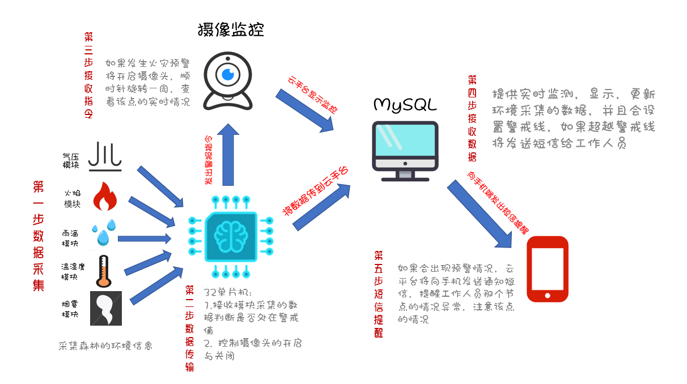

1、制作一款小型化可搭载若干传感器的节点设备部署在森林不同位置，组成一个网络式防火系统，通过节点设备采集森林深处例如树干、地表等部位的信息

2、对该节点周围的环境进行识别并且传输给下一节点上传服务器与当前天气等信息结合进行对比达到预警的效果，此外节点设备之间可以连接成网相互传输数据，收集到的数据也可以上传如阿里云，OneNET等物联网平台供使用者监控管理。若火灾已经形成，可对火场进行监测预警合理分配消防资源。

### 各部分间的通信方式

设立了三个节点，一个主节点和两个子节点，三个节点之间采用LPWAN通信技术LoRa组网的方式进行连接

传感模块与单片机之间通过有线连接的方式。

单片机与摄像头之间通过有线连接的方式

单片机与云平台之间目前采用WIFI无线连接，后期想采用定位技术检测目标节点的环境状况。

### 数据采集

用温湿度模块、雨滴模块、火焰模块、大气压模块、烟雾模块采集森林当前的环境状况将数据记录在单片机上

### 摄像头

当某一点检测的数据经过判断超过安全值，开启摄像头检查该点环境实时的情况

### 短信通知

如果MySQL统计的某一项数据超过警戒线，将会向相关的工作人员发出短信警报，说明哪个地点的哪一项数据出现异常

### 数据统计

将传输的环境数据显示在MySQL平台，反映森林环境的变化

# 硬件组成

1. **器件选择**
2. **STM32F4开发板**

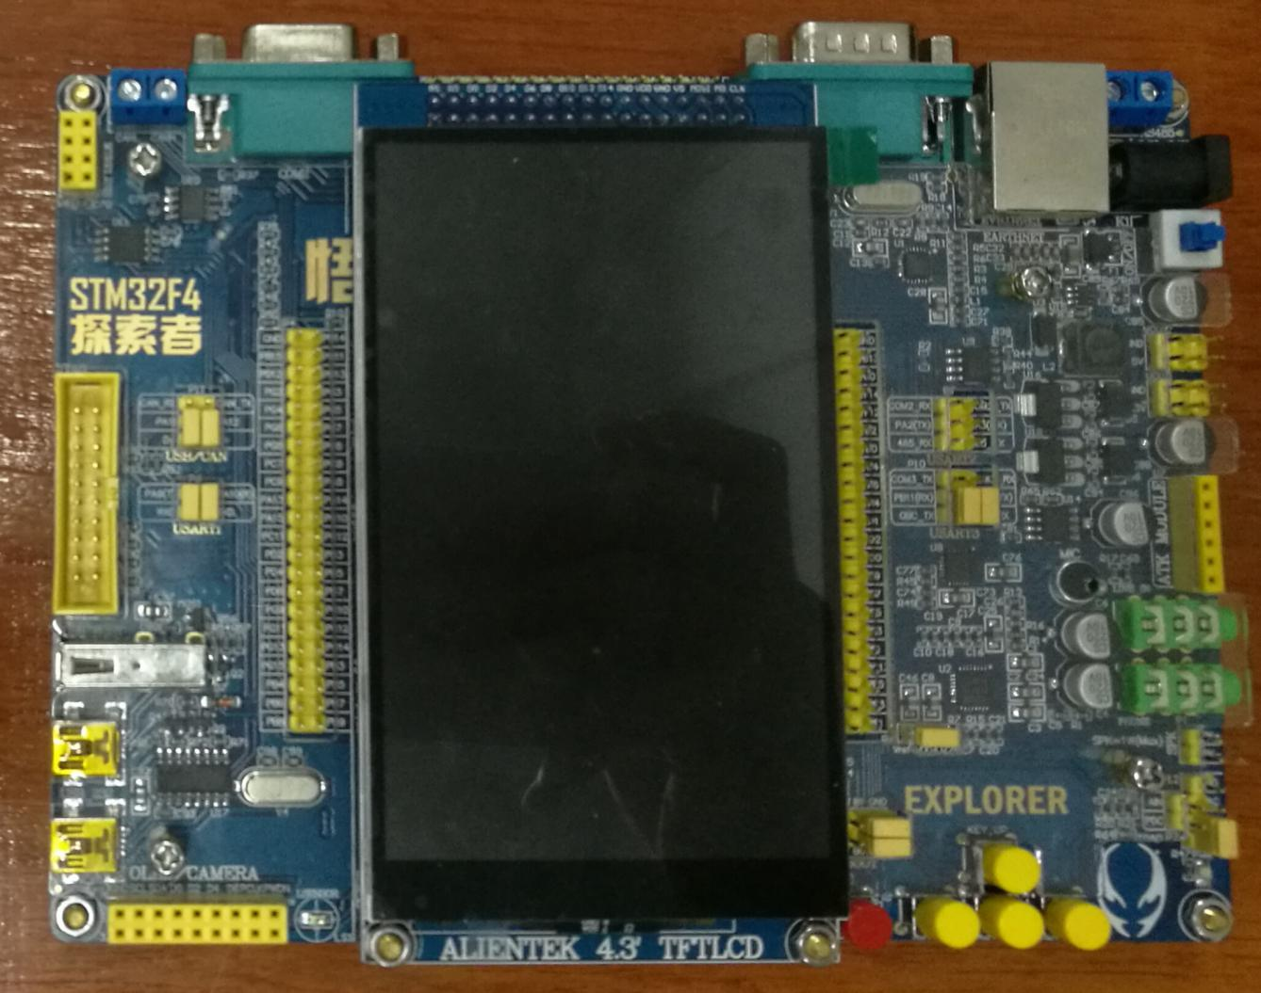

STM32F4开发板，基于ARM&reg; Cortex™-M4为内核的STM32F4系列高性能微控制器，其采用了90 纳米的NVM 工艺和ART（自适应实时存储器加速器，Adaptive Real-Time MemoryAccelerator™）。

ART技术使得程序零等待执行，提升了程序执行的效率，将Cortext-M4的性能发挥到了极致，使得STM32 F4系列可达到210DMIPS@168MHz。

自适应实时加速器能够完全释放Cortex-M4 内核的性能；当CPU 工作于所有允许的频率(≤168MHz)时，在闪存中运行的程序，可以达到相当于零等待周期的性能

使用STM32的主要目的是为了连接温湿度模块，烟雾浓度模块等，接收模块采集的数据并且上传进云平台进行处理

1. **无线视频传输模块**

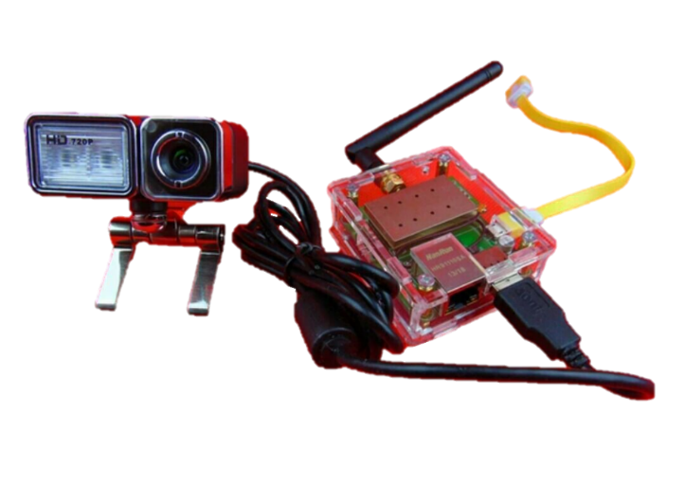

网络接口(插入网线即可当成无线路由器)，

USB接口可以插带免驱USB摄像头 ，

舵机与摄像头配合,实现180度全方位无死角摄像。

通过手机连接进行APP端的视频实时监控。

1. **DH11温湿度模块**

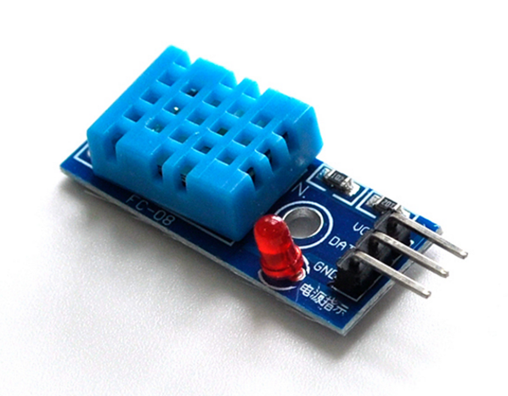 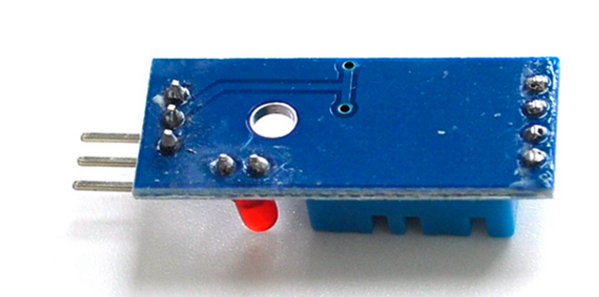

传感器采用DHT11

湿度测量范围: 20%-95% (0度 50度范围) 湿度测量误差+-5%

温度测量范围: 0度-50度温度测量误差: +-2度

工作电压3.3V-5V输出形式数字输出

设有固定螺栓孔，方便安装

板PCB尺寸: 3.2cm * 1. 4cm

电源指示灯(红色)每套重量约为8g

1. **MQ-2烟雾浓度模块**

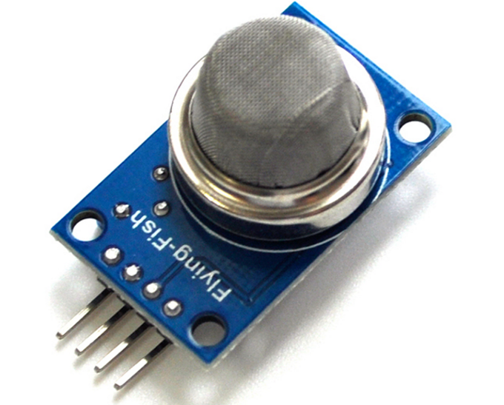 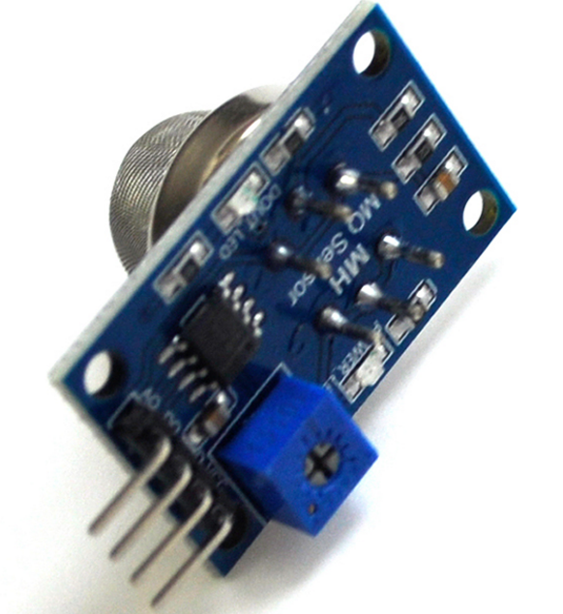

MQ- 2气体 传感器所使用的气敏材料是在清洁空气中电导率较低的二氧化锡(SnO2)。当传感器所处环境中存在可燃气体时,传感器的电导率随空气中可燃气体浓度的增加而增大。使用简单的电路即可将电导率的变化转换为与该气体浓度相对应的输出信号。

MQ-2气体传 感器对液化气、丙烷、氢气的灵敏度高，对天然气和其它可燃蒸汽的检测也很理想。这种传感器可检测多种可燃性气体，是一款适合多种应用的低成本传感器。可以用于家庭和工厂的气体泄漏监测装置，适宜于液化气、J烷、丙烷、 甲烷、烟雾等的探测。

1. **雨滴模块**

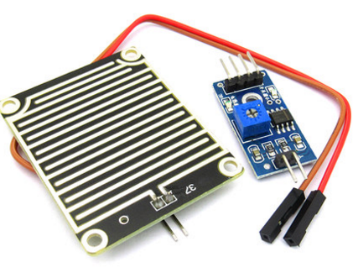

1、传感器采用双面材料,大面积5.0*4.0CM,并用镀镍处理表面，具有对抗氧化，导电性，及寿命方面更好的性能;

2、比较器输出，信号干净，波形好，驱动能力强，过15mA，电位器调节灵敏度，工作电压3.3V-5V

3、出形式:数字开关量输出(0和1)和模拟量AO电压输出;

4、板PCB尺寸3.2cmx 1.4cm ，使用宽电压LM393比较器

1. **火焰模块**

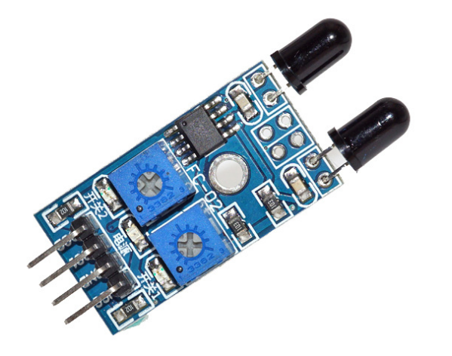 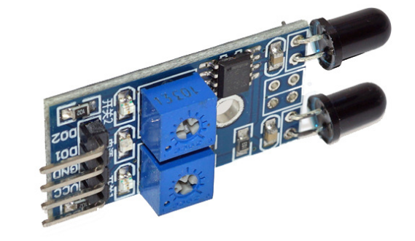

1、火焰传感器对火焰敏感，对普通光也是有反应的，一般用做火焰报警等用途;

2、小板输出接口可以与单片机I0口直接相连;

3、 传感器与火焰要保持一定距离，以免高温损坏传感器，对打火机测试火焰距离为80cm，对火焰越大，测试距离越远。

1. **GY-BMP280-3.3大气压强模块**

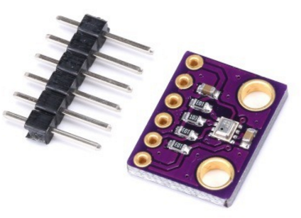

模块型号：GY-BMP280-3.3 使用芯片：BMP280

供电电源：3v 通信方式：标准IIC/SPI通信协议

气压范围： 300-1100hPa

引脚间距:2.54mm 模块尺寸:11.5mm*15mm、

1. **产品外观**
2. **海王盒实体图**

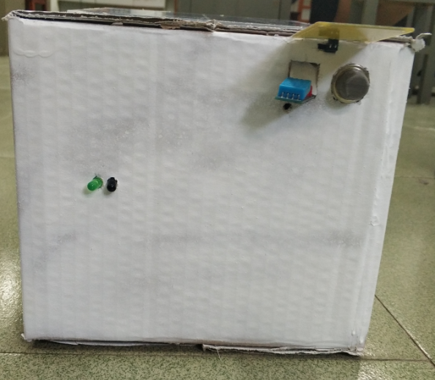

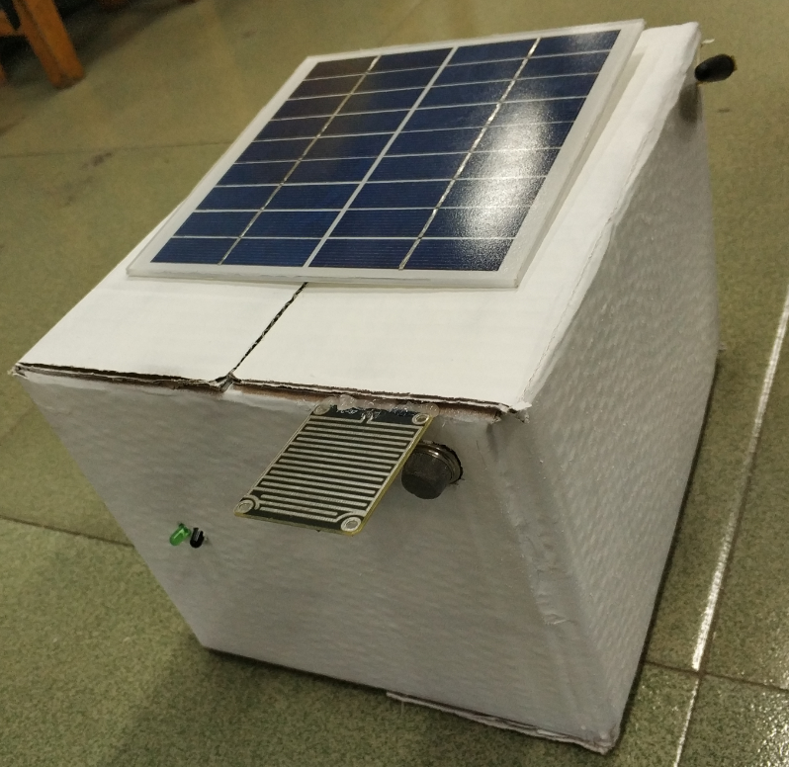

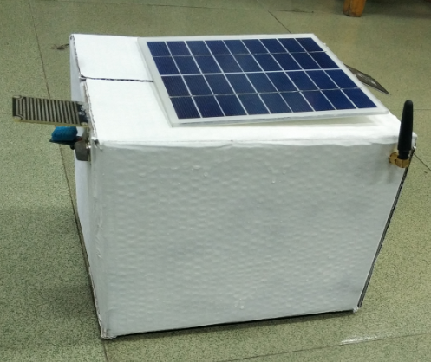

1. **MySQL数据图**

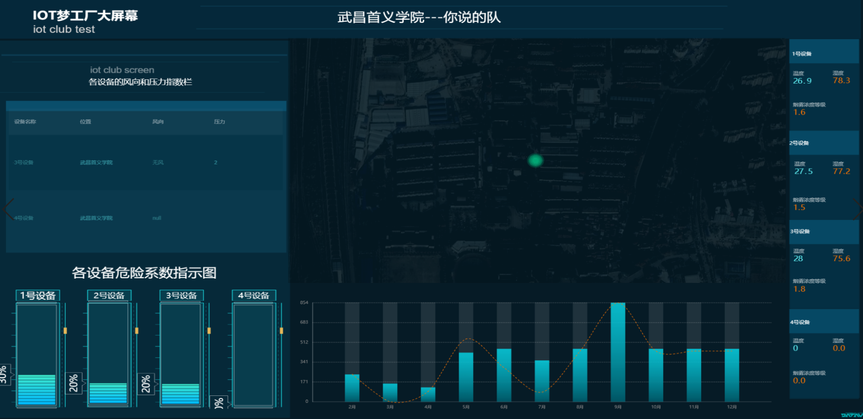

# 

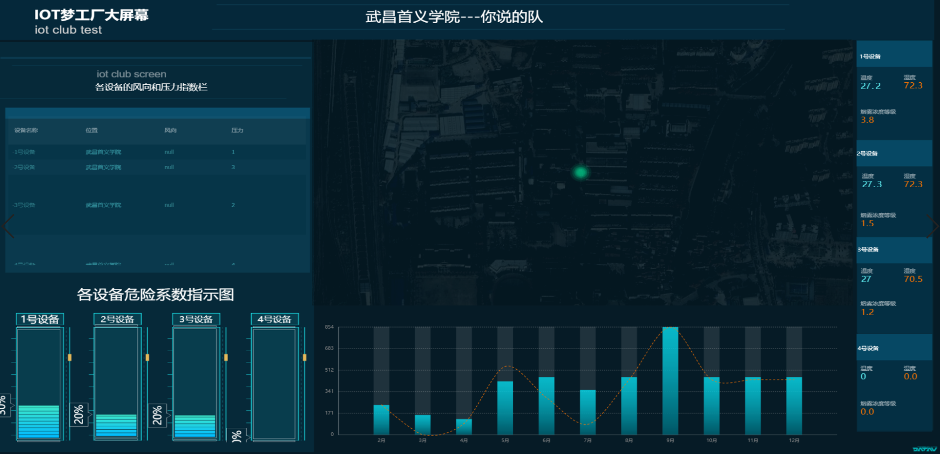

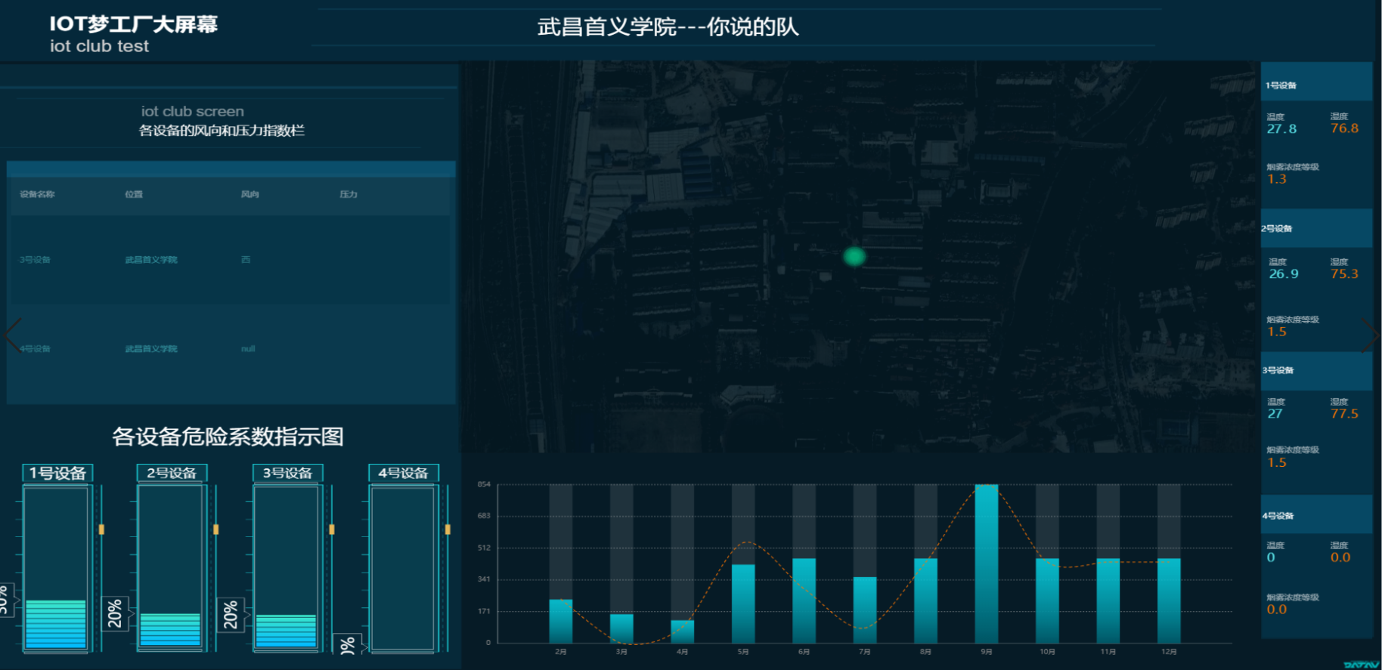

1. **短信通知图**

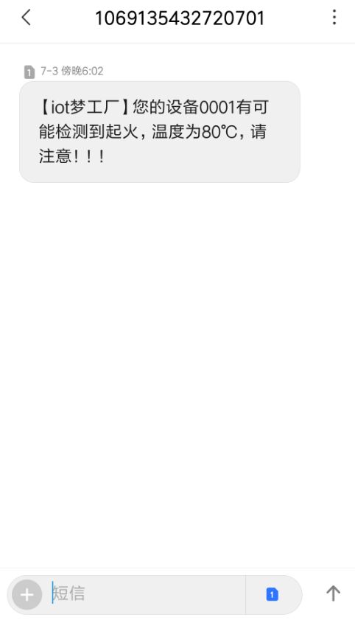

# 参考文献

[1]李宁. 基于MDK的STM32处理器开发应用[D]. 北京航空航天大学出版社.2008